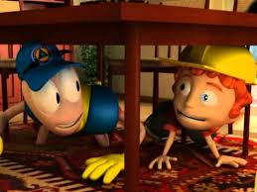

**CIVILINO**e il TERREMOTO

**A Scuola è importante seguire**

**alcune regole**

**EMERGENZA TERREMOTO**

Con le mani tutti assieme

Ci abbracciamo e ci teniamo,

Per l’appello lei ci chiama,

Fuori è freddo è c’è la brezza,

Poi un bacio e una carezza!

**COLORA** la FIGURA

A cura del RSPP a.s. 2021/2022